**沈阳市2024年初中学业水平考试模拟试题（二）**

**地理**

**试卷满分40分 与生物学合考90分钟**

**出题人：Z.**

1. **选择题（共15小题，每小题1分，共15分。在每小题所给的4个选项中，只有一项是符合要求的）**

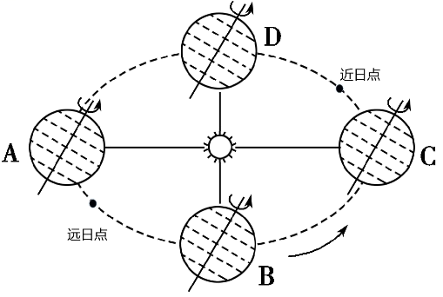 “数九”又称冬九九。“数九”从每年的冬至日开始，每九天算“一九”，一直数到“九九”，“九尽桃花开”，天气就暖和了。因此“数九”也是我国古代农耕的重要依托，且一直沿用到现在。依据材料与下图，回答1～3题。

1. “数九”开始时，太阳直射（ ）
2. 23.5°N B. 0° C.23.5°S D.30°N
3. “九尽桃花开”时，太阳直射点的位置及移动方向是（ ）
4. 从C到D，向南 B. 从D到A，向北 C.从D到A，向南 D.从C到D，向北
5. 近日点与远日点指的是地球与太阳之间的距离极值，近日点即为地球与太阳距离最近的时候，则地球到达远日点时间大概是（ ）
6. 1月初 B. 4月初 C.7月初 D. 10月初

1980年国家提倡“只生一个”，2002年陆续推开“双独二孩”，2013年“单独二孩”，2015年提出实施“全面二孩”。下图是我国甲、乙、丙、丁四省（区）不同时期人口年龄构成图。读图，回答4～6题。

**地理试卷 （第1页，共7页）**

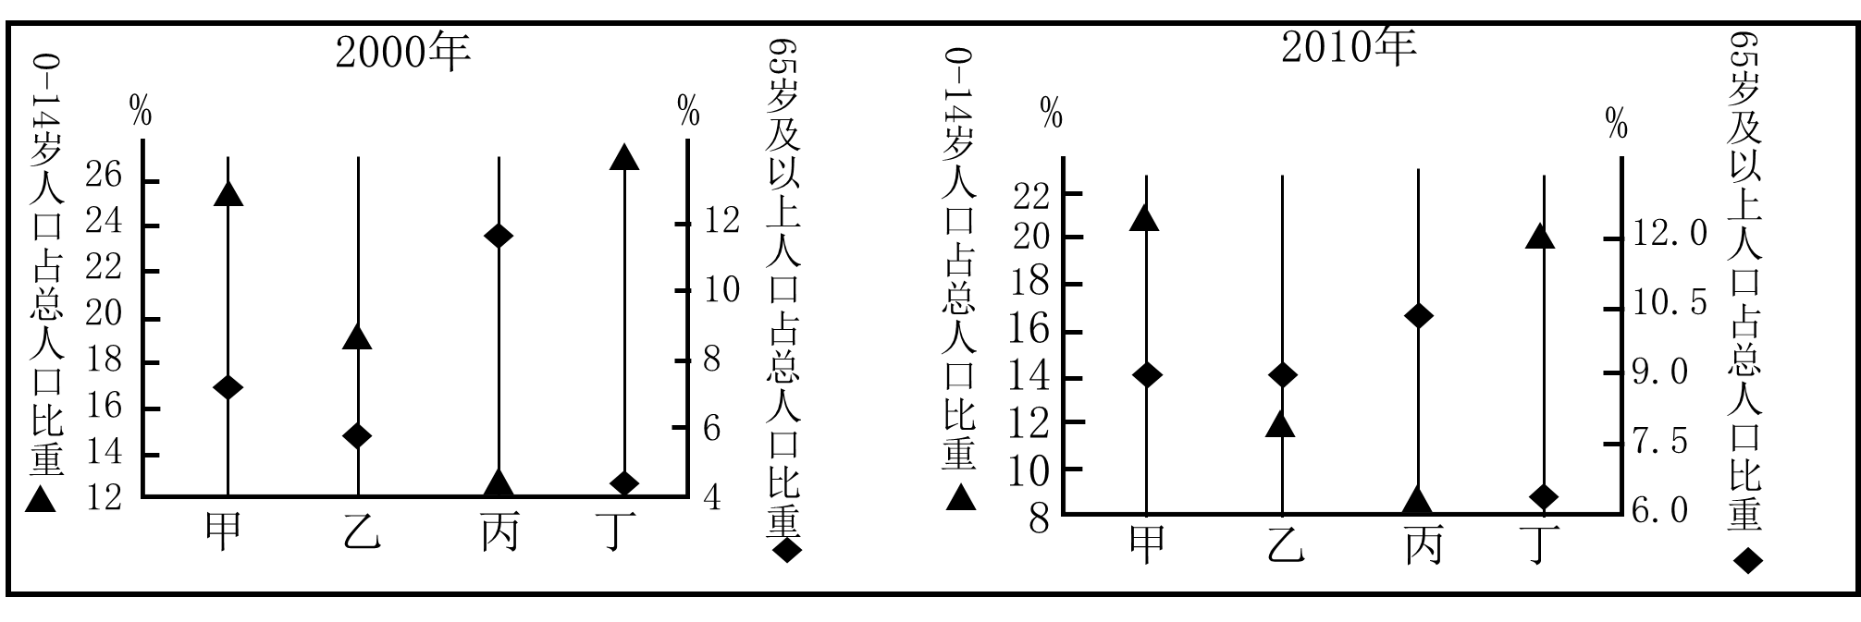

4．“单独二孩”是指一方是独生子女的夫妇可生育两个孩子。从图中数据看，最需首先实施“二孩”政策的省（区）是（   ）

A．甲 B．乙 C．丙 D．丁

5．下列有关甲省区10年来人口状况的描述，正确的是（   ）

A．人口数量明显减少 B．省（区）内人口流动量大

C．人口整体受教育水平提高 D．劳动力充足，就业压力大

6．到2035年，“全面二孩”政策将使我国（   ）

A．就学与就业压力减轻 B．养老金支付总额减少

C．劳动力人口减幅放缓 D．男多女少的情况加剧

天堂镇是美国著名的养老胜地，近年来吸引美国东北部地区的休闲、养老人口大量迁入。2018年的一场森林大火将其焚毁。图a示意天堂镇的位置，图b为天堂镇气温年变化曲线和逐月降水量柱状图。据此完成7～9题。

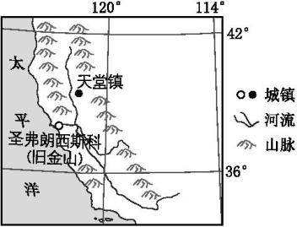 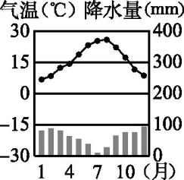

图a 图b

7.美国东北部人口大量迁入天堂镇，其自然原因主要是该地（　 　）

A.气候温暖，阳光充足 B.地形平坦，出行方便

C.管理完善，治安较好 D.距海较近，交通便利

**地理试卷 （第2页，共7页）**

8.天堂镇附近最容易发生森林大火的季节是（　 　）

A.春季 B.夏季 C.秋季 D.冬季

9.天堂镇附近的河谷地带盛产的水果可能是（　 　）

A.芒果 B.香蕉 C.菠萝 D.葡萄

暑假期间，南昌市的小明同学与父母一起乘坐T306次列车到新疆旅游。如图所示T306次列车南昌至乌鲁木齐段主要站点与列车时刻。读图，完成10～12题。

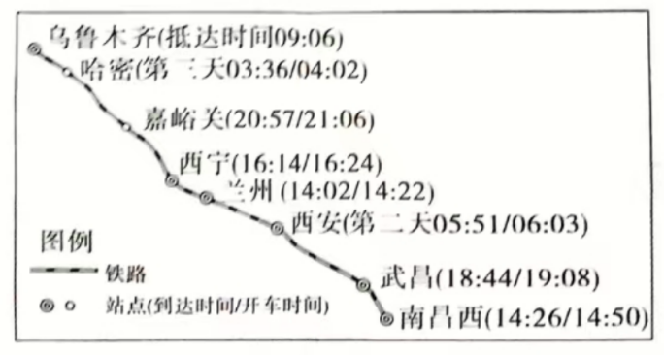

10.小明的妈妈为本次旅游准备了一些物品，小明认为其中有一物品在新疆用处不大，则该物品是（ ）

A. 雨具 B. 防晒霜 C.藿香正气水 D. 望远镜

11.列车在行驶4个小时后，有可能看见的河流是（ ）

A. 黄河 B. 塔里木河 C.长江 D. 淮河

12.下列诗句所描绘的情节，小明在列车上最可能感受到的是（ ）

A. 南昌西—武昌段：窗含西岭千秋雪 B. 兰州—西宁段：清明时节雨纷纷

C. 武昌—西安段：风吹草低见牛羊 D. 西宁—乌鲁木齐段：渺渺黄沙天万里

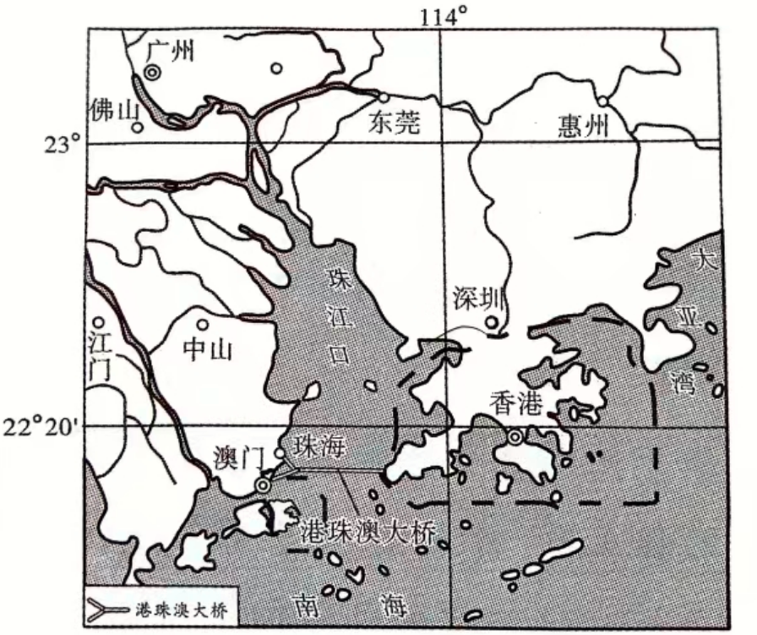 2023年4月19日，世界最长跨海大桥—港珠澳大桥主题工程通过国家竣工验收。读图，完成13～14题。

**地理试卷 （第3页，共7页）**

1. 关于港珠澳大桥连通的香港、珠海、澳门三地描述正确的是（ ）

A. 都地处珠江口西岸，是我国外向型产业密集地

B. 都属于亚热带季风气候，夏秋季易受台风侵袭

C. 都以出口贸易为支柱产业，是中国改革开放先行区。

D. 都有兼容并包的文化传统，生活中居民多用闽南语。

14. 港珠澳大桥建成通车（ ）

①加强了珠江口东岸和西岸的通行效率

②促进了香港、澳门、珠海三地人员的交流和贸易往来

③提高了珠江主航道的通航能力 ④推进了内地与香港、澳门的互利合作

1. ①②④ B. ①③④ C.①②③ D.②③④

15. 2024年全国两会提出国家要推动新质生产力的发展，提高科技创新能力，坚定不移地走中国特色社会主义创新道路。这体现了北京是（ ）

A. 全国的政治中心 B. 全国的文化中心 C.国际交往中心 D.科技创新中心

二、非选择题（共4道题，每空1分，共25分）

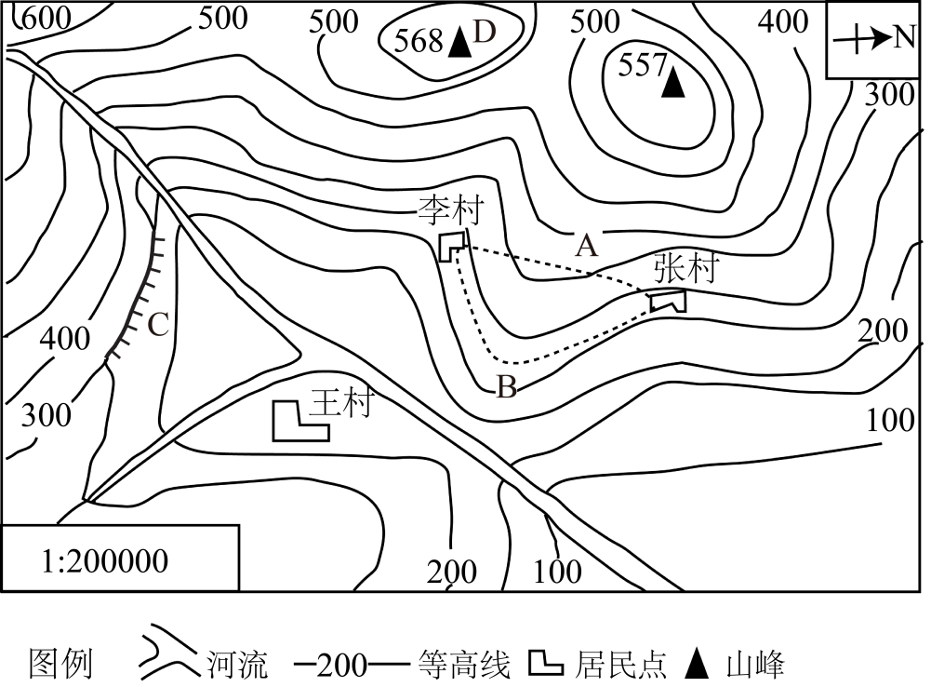16.某扶贫工作队为某贫困山区实施精确脱贫进行实地调查。结合该贫困山区的等高线地形图，完成下列问题。（7分）

（1）扶贫队员调查到该地规模最大的村庄是（海拔168米） 村。如果该村此时气温为28℃，推测山顶D此时的气温大约是 ℃。

（2）扶贫队员发现在图中C处可以进行徒手攀岩活动，由等高线可以判断，该处地形部位应该是 。

**地理试卷 （第4页，共7页）**

（3）为了加强村庄之间的联系，计划在李村和张村之间新修一条扶贫公路，现有A、B两种案，你认为 方案更合理，理由 。

（4）图中河流干流的流向为 ，由此推断该地的地势特征是 。

17.黄土高原-华夏文明的摇篮，历经数千年沧桑岁月，生态环境发生了巨大变化。读黄土高原位置范围图（A图）、黄土高原景观图（B图）和黄土高原生态建设图（C图），读图完成回下列问题（6分）

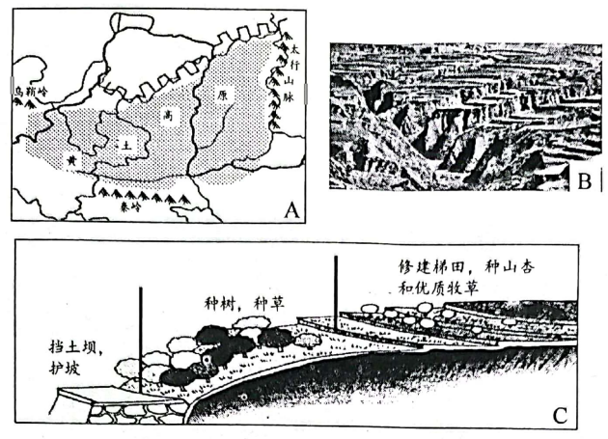

（1）观察图A，描述黄土高原的位置。________________________________________。

（2）分析图B归纳，黄土高原的地表特征是_____________，造成这种地表特征的主要生态环境问题是______________，依据图C回答你如何解决这个问题_________________________。

（3）中国谚语“跳进黄河洗不清”的原因是__________________________。

（4）为了黄土高原的可持续发展，请你为黄土高原经济发展建言献策____________________。

18.阅读图文资料，完成下列问题。（6分）

材料一 11月16日，国家主席习近平和印度尼西亚总统佐科共同视频观摩了雅万高铁的实验运行。雅万高铁是“一带一路”倡议及中国和印度尼西亚两国务实合作的标志性项目，也是印度尼西亚与东南亚的第一条高铁。

材料二 东南亚地区示意图（图1）、巴厘岛气温曲线和降水量柱状图（图2）、雅万高铁相关示意图（图3）。

**地理试卷 （第5页，共7页）**

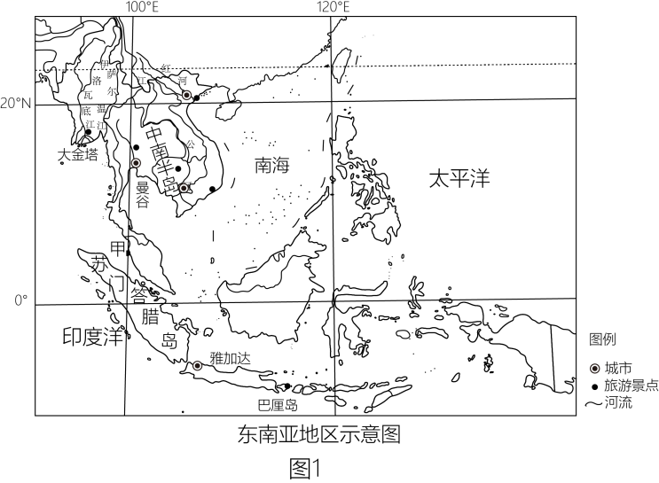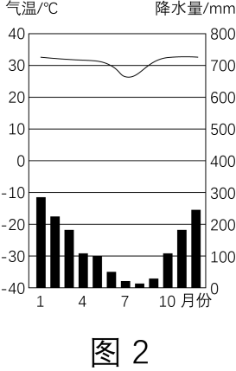  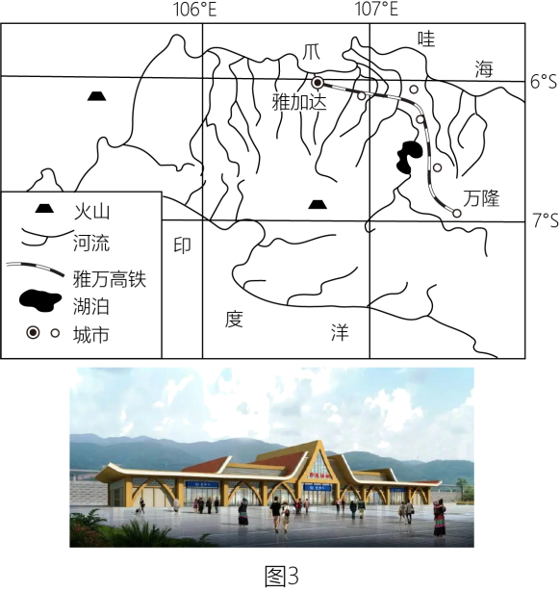

（1）考虑到气温舒适度以及自然灾害，选择前往巴厘岛旅游的最佳时间为_____________（7-9月/12-2月）。应该携带哪些物品前往巴厘岛________________？

（2）图1中甲海峡是当今世界最繁忙的海峡之一，据图说明该海峡在世界海洋运输中的重要性是_____________________。

（3）根据图示信息，说明中南半岛城市的分布特点是_____________________。

（4）巴厘岛是我国旅游爱好者的海外旅游热门目的地之一，结合图文资料分析其原因是______________________________。

（5）雅万高铁沿途车站建筑风格鲜明，车站采用“人”字形屋顶设计（如图3所示），屋顶陡峭，屋檐宽大。请你从气候角度，说明雅万高铁车站设计“人”字形屋顶的原因是____________________________________。

19.阅读图文资料，回答问题。（6分）

**材料1：**有学者提出将江苏省连云港——云南省文山市，作为中国水运的“胡焕庸线”。该线以东水运便利，河网密布，称为水行区；以西受地形、气候等条件的限制，水运不便，称为陆行区。

**材料2：**陶瓷易碎，怕颠簸不怕摇晃，高岭土是其主要原料之一。

**材料3：**表格为中国建国以来铁路、公路、内河航运里程的变化，图1为中国河流分布图，

图2为中国高岭土分布图。

**地理试卷 （第6页，共7页）**

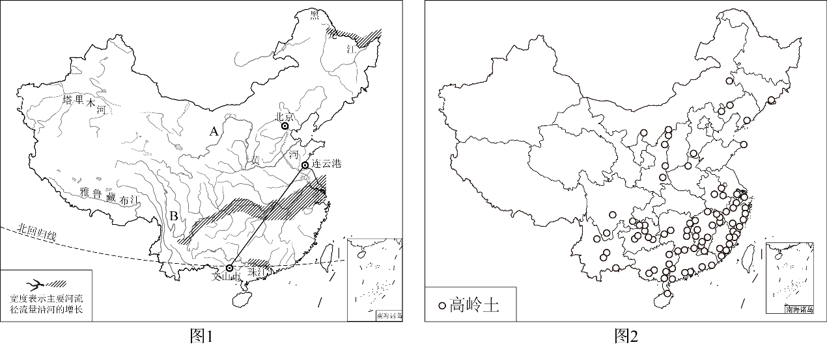

（1）水运“胡焕庸线”穿过的省区自北向南依次是江苏、________（简称）、河南、湖北、湖南、贵州、________（全称）、云南。

（2）长江的________（河段）水运发达，请从自然因素方面分析原因是_____________________。

（3）江西景德镇的瓷器名满天下，请从交通方面分析原因是_____________________。

（4）结合图文资料和所学知识，分析图1中A、B两地水运不发达的原因是_________________。（任选1地）

**地理试卷 （第7页，共7页）**